Exercício Condicional

|  |  |
| --- | --- |
| Enunciado | Imagem |
| Construa um algoritmo que imprima os 10 primeiros termos da série de Fibonacci.Observação: os dois primeiros termos desta série são 1 e 1 e os demais são gerados a partir da soma dos anteriores. Exemplo1 + 1 -> 21 + 2 -> 3 | http://mathworld.wolfram.com/images/eps-gif/FibonacciShallowDiags_1000.gif |

Algoritmo

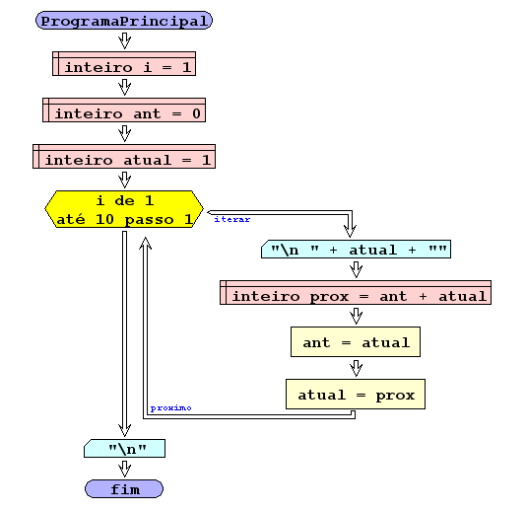

I/O

|  |  |
| --- | --- |
| 10 | 1,1,2,3,5,8,13,21,34,55 |
|  |  |

Código java

|  |
| --- |
| /**  *  * @author Julay-PC  */  public class exerc02 {  public static void main(String[] args) {  int i, prox;  int ant = 0;  int atual = 1;  for (i = 1; i <= 10; i++) {  System.out.println(atual);  prox = ant + atual;  ant = atual;  atual = prox;  }  }  } |